Санкт-Петербургский государственный университет
Кафедра системного программирования

Чернов Андрей Олегович
Применение полносверточных нейронных сетей для сегментации изображений лесовозов
Курсовая работа

Научный руководитель:
Смирнова Е. А., ст. пр. кафедры СП

Санкт-Петербург
2016
Оглавление
- Введение 3
- Постановка задачи 4
  - Цель работы 4
  - Задачи 4
- Реализация 5
  - Используемые программные средства 5
  - Обработка данных 5
  - Метрики 5
- Результаты 7
  - Генерация искусственных данных 7
  - Выбранные архитектуры 9
  - Результаты обучения 12
- Заключение 13
Список литературы 14

1. Введение
В настоящее время, компьютерные технологии позволяют значительно сократить трудозатраты человека для решения множества задач. В частности, современные технологии позволяют производить быстрый и простой контроль проделываемой работы.
Одной из подобных задач является сегментирование изображений лесозаготовок. Благодаря сегментированному изображению станет возможным быстрое вычисление числа заготовленных бревен и площади торцов заготовленного леса, что, в свою очередь, позволит вычислить объем лесозаготовок.
Однако, в виду неоднородности цвета и формы торцов, обычные аналитические алгоритмы плохо справляются с поставленной задачей. В следствие этого, для решения этой задачи было решено опробовать применение машинного обучения. В рамках данной работы будет исследована возможность применения глубоких полносверточных нейронных сетей – как самых лучших из существующих на сегодняшний день технологий.

2. Постановка задачи
  - Цель работы
Цель данной работы – исследовать различные существующие архитектуры полносверточных сегментационных нейронных сетей; выбрать наиболее подходящую архитектуру для решения задачи сегментации лесозаготовок.
  - Задачи
- Изучить существующие архитектуры нейросетей.
- Сгенерировать искусственный набор данных для полноценного обучения нейронной сети.
- Обучить выбранные нейронные сети на небольшом наборе данных, проанализировать результаты и выбрать наиболее подходящую для данной задачи архитектуру, с учетом точности, потребляемых ресурсов и производительности.

3. Реализация
  - Используемые программные средства
- Фреймворк для глубинного обучения Caffe. Выбран из-за своей простоты, нацеленности на работу с изображениями; кроме того, он является нативным фреймворком для выбранных архитектур сетей.
- Язык программирования Python. Выбран в силу его простоты, универсальности и легкой интегрируемости с Caffe.
- Библиотеки Pillow и NumPy для Python.
  - Обработка данных
Сегментационные нейронные сети являются требовательными к размерам входных изображений. Поэтому, для каждой из них форматом входных данных является изображение и его маска с фиксированными размерами. Исходные и искусственно сгенерированные изображения, имеющие формат около 5000x3000 пикселей, были разбиты на множество изображений меньшего формата.
  - Метрики
Задача сегментации является одной из разновидностей задач классификации – для каждого пикселя изображения классификатор должен выбрать класс. В представленной задаче имеется всего 2 класса – торец дерева и не торец дерева. Таким образом, можно рассматривать данную задачу как задачу бинарной классификации. В качестве метрик будут использоваться стандартный для таких задач: правильность решений (accuracy), точность (precision) и полнота (recall).
 |  | Оценка классификатора
 |  | Торец | Не торец
Истинное значение | Торец | TP | FP
Истинное значение | Не торец | FN | TN

Все пиксели обработанного изображения делятся на четыре категории:
- True Positive (TP) – правильно классифицированные пиксели торца дерева.
- False Positive (FP) – неправильно классифицированные не принадлежащие торцу пиксели.
- False Negative (FN) – неправильно классифицированные принадлежащие торцу дерева пиксели.
- True Negative (TN) – правильно классифицированные не принадлежащие торцу дерева пиксели.

На основании числа пикселей, принадлежащих каждой из четырех категорий выбранные метрики рассчитываются следующим образом:

4. Результаты
  - Генерация искусственных данных
В задачах машинного обучения важнейшую роль играет размер набора, на котором происходит обучение. Для данной задачи было решено использовать искусственно сгенерированные изображения. Во-первых, имеющийся набор изображений был недостаточно большим для полноценного обучения нейронной сети. Во-вторых, это было обусловлено трудоемкостью процесса ручного создания масок истинных попиксельных значений изображений.
Для создания искусственных изображений был использован алгоритм Байера-Нили [3]. Данный алгоритм состоит из двух шагов: искажения (warping) и смешивания (cross-dissolving).
На первом шаге данного алгоритма на каждом из смешиваемых изображений выбираются множество отрезков, относительно которых выполняется отображение каждого пикселя изображения в новый. Поскольку большинство торцов имеют округлую или близкую к ней форму, в качестве концов отрезков использовались точки окружности на 0, 30, 45, 60, 90, 120, 135, 150, 180, 210, 235, 240, 270, 300, 315, 330 градусах. Это позволило совершать правильное искажение всех выпуклых форм.
Пропорции смешивания пикселей, а также пропорции искажения выбирались случайным образом для каждого генерируемого торца.
На рисунке 1 исходное изображение лесовоза; на рисунке 2 часть торцов деревьев заменена на искуственные.

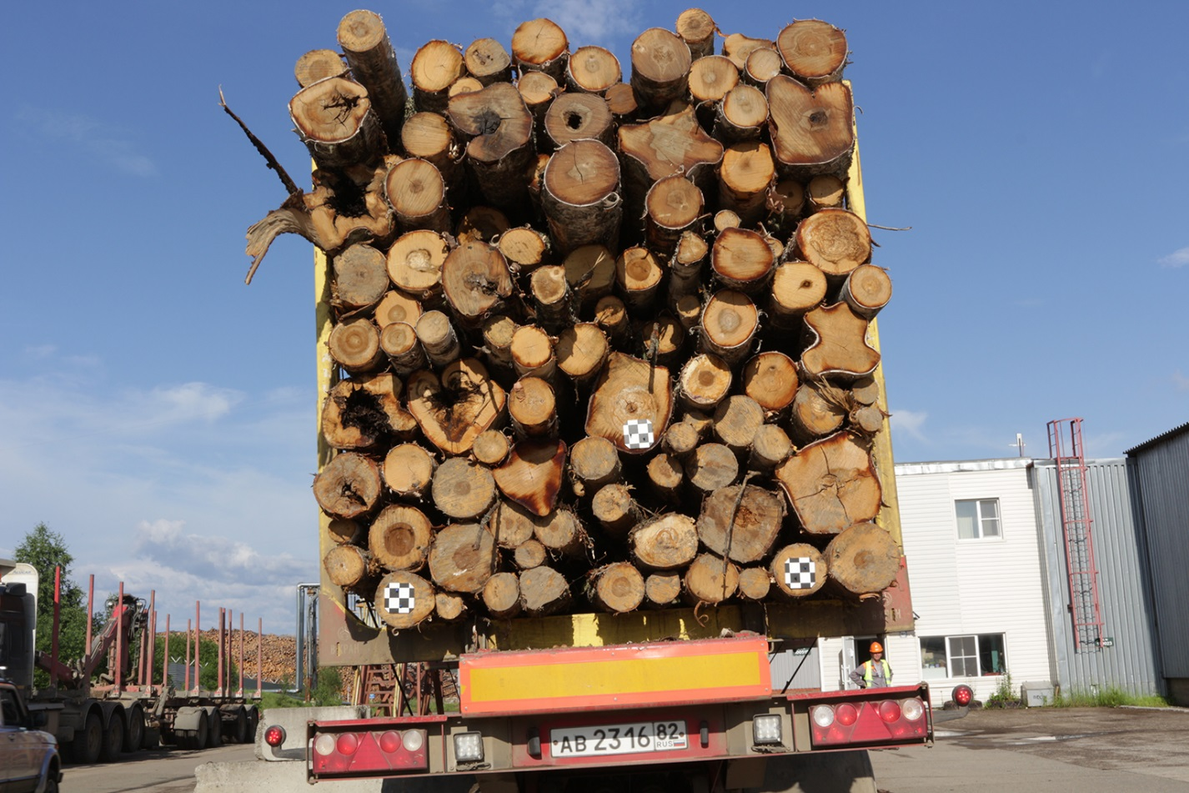
Рисунок 1.
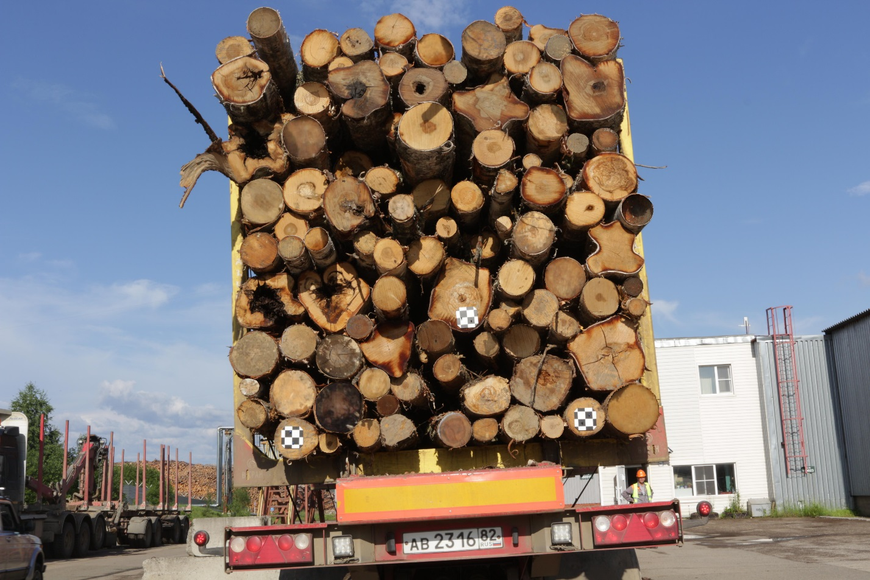
Рисунок 2.

  - Выбранные архитектуры
Первой была обучена нейронная сеть SegNet [1]. Она является одной из самых первых полносверточных сетей для сегментации, однако она же является наиболее нетребовательной к ресурсам, а скорость ее обучения довольно высока. Она сотоит примерно из 50 слоев, однако точность ее результатов на различных соревнованиях по сегментации колеблются в районе 0.6-0.7.
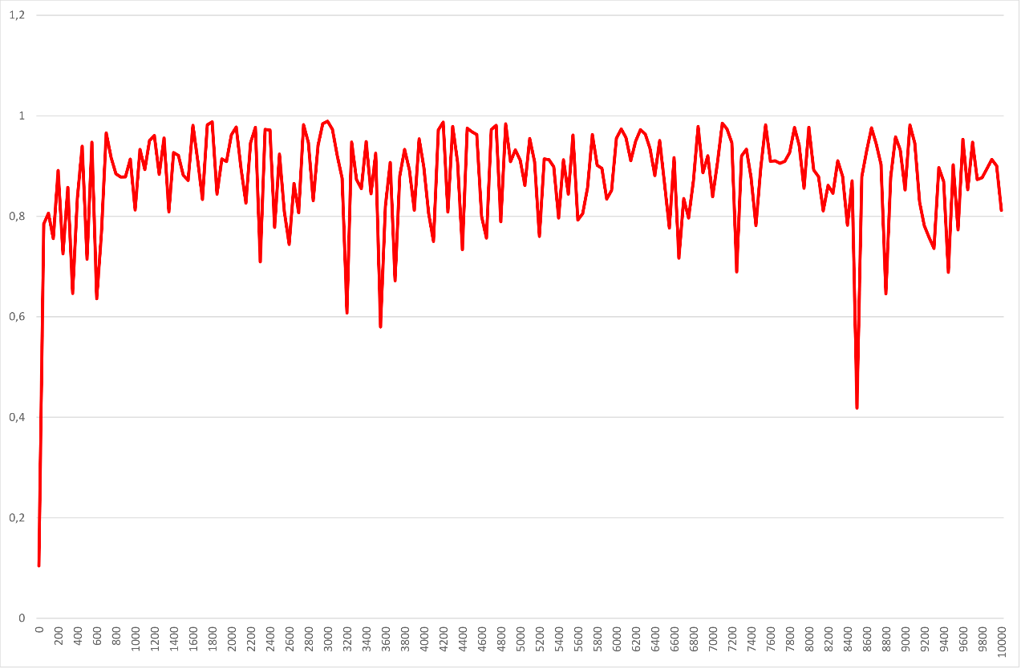
Рисунок 3. Accuracy сети SegNet на первых 10000 итераций
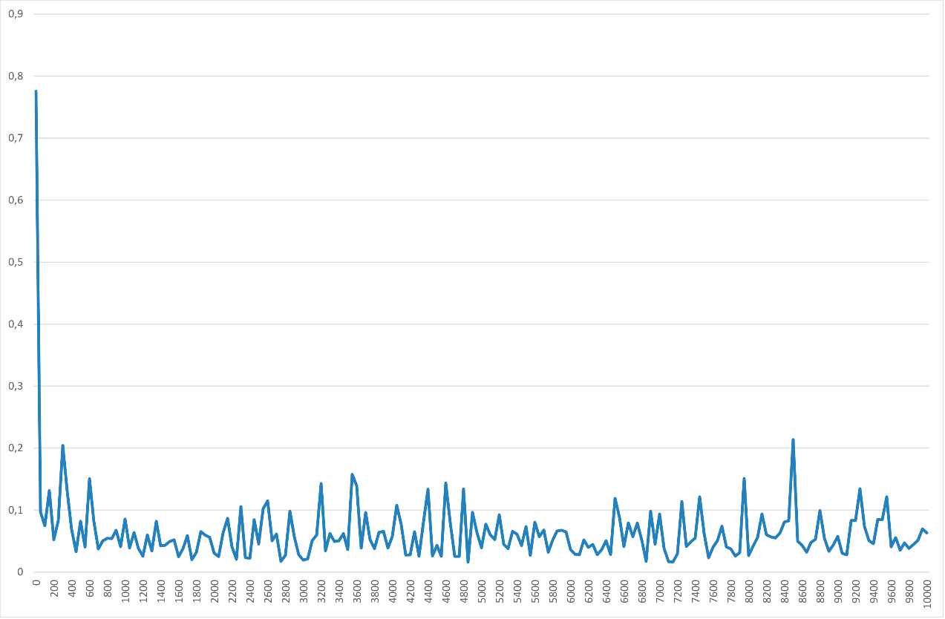
Рисунок 4. Функция потерь сети SegNet на первых 10000 итераций
Далее была испытана нейросеть PSPNet [2]. Эта сеть является победителем соревнования ImageNet 2016. Данная сеть была настроена в двух вариантах – для изображений размера 137x137 пикселей, при небольшом потреблении памяти и для изображений формата 337x337 пикселей. Для второй настройки при обучении на GPU потребовалось около 6 Гб памяти.
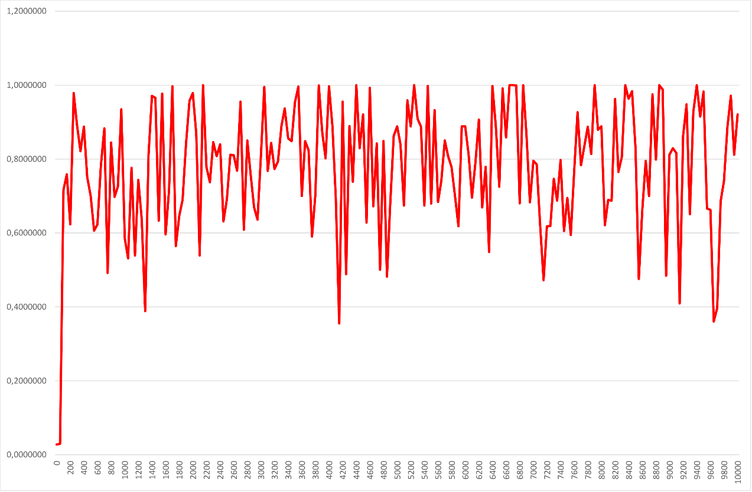
Рисунок 5. Accuracy сети PSPNet с окном 137x137 на первых 10000 итераций
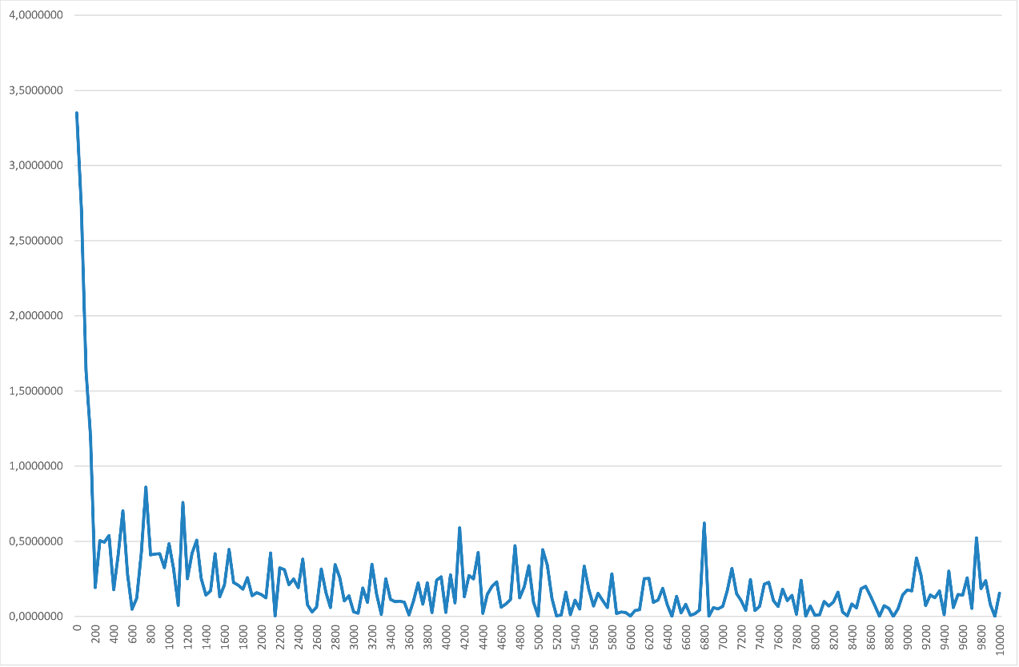
Рисунок 6. Функция потерь сети PSPNet с окном 137x137 на первых 10000 итераций
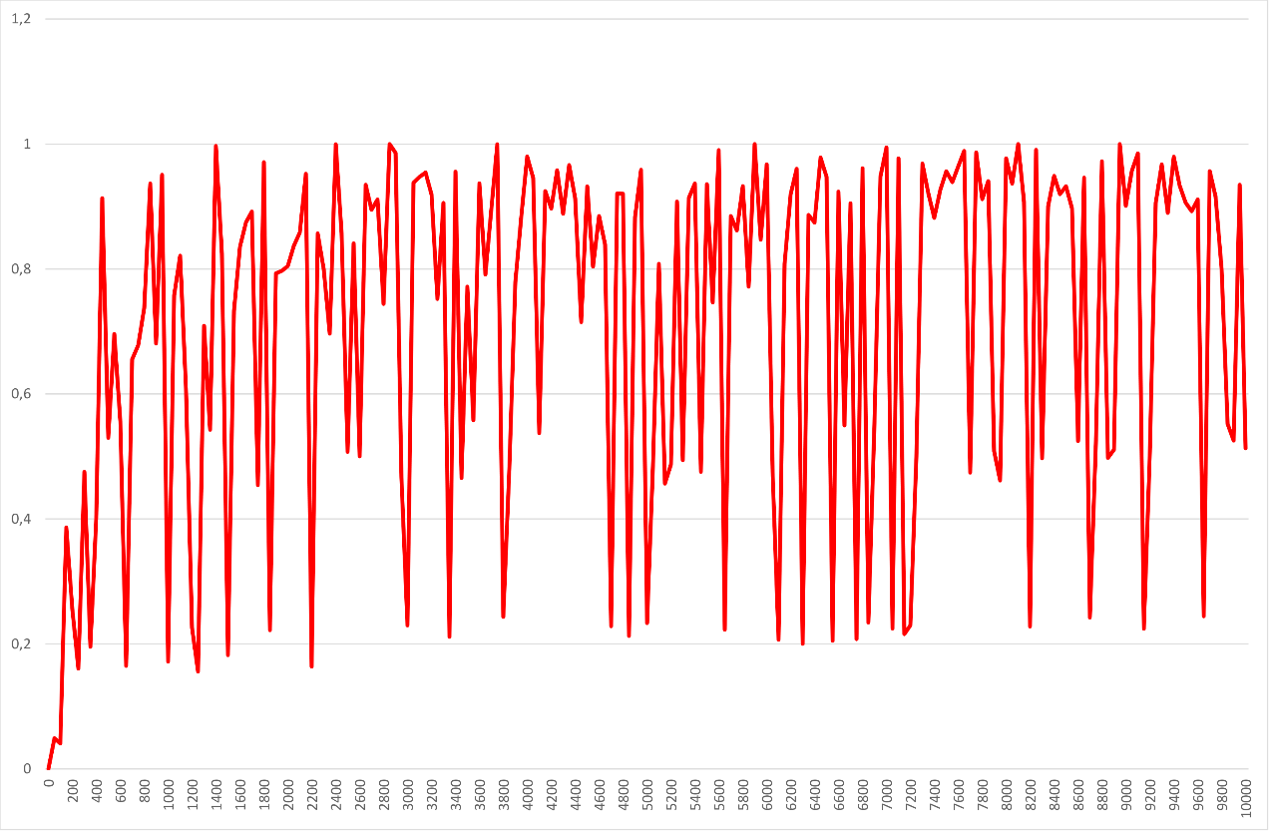
Рисунок 7. Accuracy сети PSPNet с окном 337x337 на первых 10000 итераций
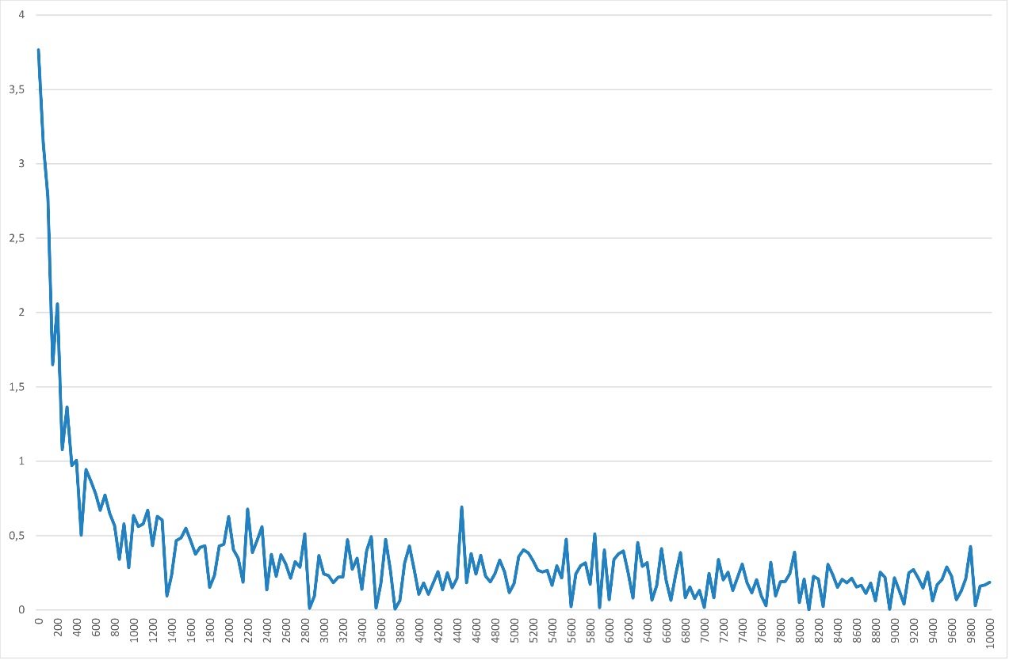
Рисунок 8. Функция потерь сети PSPNet с окном 337x337 на первых 10000 итераций

  - Результаты обучения
В таблице ниже представлены результаты обучения приведенных выше архитектур.
 | Метрика
 | Accuracy | Recall | Precision
SegNet | 0.7941 | 0.4789 | 0.856
PSPNet с окном 137x137 | 0.8512 | 0.5042 | 0.866
PSPNet с окном 337x337 | 0.8491 | 0.6476 | 0.8356

Все три архитектуры показали примерно одинаковые результаты правильного определения пикселей и точности, однако значение полноты у PSPNet с окном 337x337 оказалось выше. Именно метрика recall отвечает за часть пикселей, являющихся торцами дерева и при этом обнаруженной сетью. Таким образом, последнюю из архитектур можно считать наиболее подходящей для данной задачи архитектурой.

- Заключение
В рамках данной работы были достигнуты следующие результаты:
- Изучены архитектуры полносверточных нейронных сетей для сегментации изображений
- Реализован алгоритм для генерации искусственных данных для обучения
- Произведено сравнение эффективности работы нескольких нейросетей
- Выбрана наиболее оптимальная модель и произведено ее начальное обучение

Список литературы
- Vijay Badrinarayanan, Alex Kendall, Roberto Cipolla; SegNet: A Deep Convolutional Encoder-Decoder Architecture for Image Segmentation; 2015; url: https://arxiv.org/pdf/1511.00561.pdf
- Hengshuang Zhao, Jianping Shi, Xiaojuan Qi, Xiaogang Wang, Jiaya Jia; Pyramid Scene Parsing Network; 2016; url: https://arxiv.org/pdf/1612.01105.pdf
- Thaddeus Beier, Shawn Neely; Feature-Based Image Metamorphosis; 1992; url: https://www.cs.princeton.edu/courses/archive/fall00/cs426/papers/beier92.pdf

